Exemple de pistes plastiques sur TENUES ORIGINALES EXIGEES
Propositions et problématiques | Intentions plastiques | Actions et contraintes | Matériaux
Créer un vêtement original  Comment créer un vêtement en utilisant des matériaux non conventionnels ? | Utiliser des matériaux non conventionnels | Plier, plisser…  - en utilisant une quantité de matériau limitée (50cm de tissu…)  - en utilisant un matériau d’une seule nature (Par exemple que du papier kraft).  - en créant une seule partie du vêtement (col, jupe, manche, jambe de pantalon…)  Remplir, attacher et laisser voir ou dissimuler  - En jouant sur la transparence et l’opacité  (Créer des petits sachets à travers lesquels on distingue un contenu, un objet, un mot…  Créer des structures en grillage en bouchant certains trous…  Collectionner, accumuler  - Des objets de récupération, des objets du quotidien  Assembler, superposer, associer…  - En utilisant des pièces de tissus variées pour créer un patchwork…  - En utilisant des matières et matériaux de différentes natures.  Draper, recouvrir…  - En utilisant une structure de base (mannequin, poupée, structure en grillage, portant…)  - en fabriquant des capes, des toges, en s’inspirant du vêtement antique  Parer, orner…  - En créant des bijoux ou des parures à partir d’objets de récupération | Papier, carton, tissus rigides, plastiques.  Papiers translucides, papier cristal, voile d’hivernage, papier calques, papier de soie, aluminium, sachets plastiques, bâches plastiques, sac en plastiques, sacs poubelle, collants, chaussettes…  Grillage et fil de fer  Bouteilles plastiques, emballage, CD, étiquettes de vêtement…  Pièces de tissus divers, cuir, fourrure, papier peint, plastique, aluminium, accessoires plumes, paillettes, strass…  Grandes pièces de tissus, draps, voile d’hivernage, toile cirée  Objets de récupération, bijoux cassés, fils de fer, strass, cuir, rubans, billes, jouets cassés, graines, petits cailloux, capsules, bouchons…
Créer un vêtement original  Comment créer un vêtement en utilisant des lignes et des formes ? | Utiliser les lignes et les formes  Utiliser des formes géométriques, atypiques, végétales… | Lier, entrelacer, superposer…  - En créant un rythme (alternance, damier…)  - en tissant  - En utilisant une seule orientation (ligne, horizontale, verticale ou diagonale…).  - En utilisant une certaine quantité de papier (format A3 par exemple) et en insérant et superposant des bandes de papiers.  Emballer, entourer, enrouler, attacher…  - En emballant des formes découpées.  - En emballant des formes récupérées  - En enroulant du tissu ou du papier sur lui-même.  Reproduire  - En imprimant des lignes ou des formes sur un tissu, en les dessinant…  Imaginer  - En créant une boule, un cube, une spirale sur une partie du vêtement ou plusieurs sur sa totalité.  - En laissant apparaître une structure (cage).  - En enroulant différents matériaux les uns sur les autres.  - En créant des vêtements de rêves d’origines diverses (animale, végétale, minérale…).  - En créant des vêtements liés à une période (saison, jour/nuit).  - En créant des vêtements en fonction du lieu (bateau, école, soirée…).  Accumuler  - En juxtaposant des formes géométriques  - En superposant des formes géométriques de différentes tailles… | Corde, ficelles, laine, raphia, rubans, fil de fer, bandes et formes découpées, filets avec mailles (alimentaires, jardinage)…  Formes découpées dans : mousse, barquettes alimentaires, carton…  Formes récupérées : emballages divers, boîtes alimentaires de médicaments, balles, grillage…  Pochoirs, tampons…  Tissus, papiers, éléments naturels, cordes, anneaux, cerceaux, fil de fer, sacs plastiques…  Laine, fourrures, soie, papier de soie, plumes…  Emballages, formes géométrique (jeux), CD…
Créer un vêtement original  Comment créer un vêtement en jouant sur les actions plastiques ? | Jouer sur les actions plastiques | Plier, plisser  Enrouler  - En formant un vêtement en une seule pièce.  - En formant un vêtement avec plusieurs pièces.  Découper  - En faisant des franges.  Assembler, lier, tisser…  - En utilisant des pièces issues de matériaux différents.  - En utilisant des rubans | Linoléum, papier rigide, tissus, papier journal, rubans, laine, ficelle…
Créer un vêtement original  Comment créer un vêtement en utilisant la couleur ou le motif? | Utiliser la couleur ou le motif | Associer  - En utilisant un camaïeu de couleur  - En utilisant des couleurs, contrastées, complémentaires, primaires...  - En utilisant des couleurs chaudes ou froides selon ce que l’on veut évoquer  - En utilisant des couleurs traduisant une émotion (bleu tristesse, rouge et jaune joie…)  - En répétant un motif  - En déformant un motif  - En créant des tampons  Teindre, colorer, imprimer, écrire, dessiner…  - En utilisant différentes couleurs, des motifs, des écritures  - En utilisant les mêmes couleurs qu’un artiste  - En écrivant un poème  - En répétant des lettres ou des mots… En créant des tissus de mots.  - En utilisant des affiches ou des magazines. | Canson et tissus coton à peindre, bâche plastique, toile cirée, tissus colorés…  Teintures, encre, brou de noix, toile cirée et feutres peinture…  Linoléum, cordes.
Créer un vêtement original  Comment utiliser la démesure, le changement d’échelle ? | Utiliser la démesure, le changement d’échelle | Ajouter  - En assemblant des pièces de tissus, des sacs en plastiques (écharpe la plus longue possible).  - En créant des perruques ou chapeaux extravagants à partir d’un objet ou les plus hauts possible…  - En créant des bijoux les plus voyants et les plus brillants possible. | Tissus, rubans, laine, sacs plastiques, bâche plastique…
Transformer un vêtement, un accessoire existant pour le rendre original  Comment transformer un vêtement, un accessoire existant en utilisant le volume ? | Utiliser le volume | Transformer la silhouette, exagérer, jouer sur la démesure, déformer…  - En rétrécissant, en agrandissant une partie du vêtement.  - En gonflant.  - En jouant sur l’asymétrie.  - En insérant des épaulettes, des armatures…  - En utilisant différents vêtements pour les réassembler différemment (jambes de pantalon deviennent manches…)  Associer  - En utilisant différentes parties de vêtements pour les associer (que des manches).  Contraindre  - En transformant un vêtement pour le rendre rigide (tissus plâtré ou amidonné, papier mâché, structure en grillage). | Vêtement de pluie (k-way), manteau, pull, jupe, pantalon, chaussures…  Grillage, cartons, bouteilles en plastiques, barquettes alimentaires…  Vêtements divers et de même forme
Transformer un vêtement, un accessoire existant pour le rendre original  Comment transformer un vêtement, un accessoire existant en jouant sur les actions plastiques ? | Jouer sur les actions plastiques | Découper, déchirer, ajourer, perforer…  - En découpant les bandes d’un tee-shirt dans le dos, des pois, sur les manches…  - En découpant des formes sur différents vêtements pour ensuite les superposer.  - En fragmentant un vêtement comme pour retrouver le patron original et créer un autre vêtement à partir des pièces découpées.  Assembler  - En ajoutant des éléments pour orner (des écailles, des plumes, des bijoux...).  - en utilisant les pièces de différents vêtements pour les associer et recréer un autre vêtement.  Plier  - En n’intervenant que sur une partie du vêtement.  - En intégrant des rubans des bandes de tissu pliés.
Transformer un vêtement, un accessoire existant pour le rendre original  Comment transformer un vêtement, un accessoire existant en s’adaptant à une situation ? | S’adapter à une situation | Transformer  - En détournant un manteau en abri  - En détournant un vêtement ou accessoire par rapport à un lieu (restaurant, montagne, campagne…).  - En détournant un chapeau par rapport à une fonction (chapeau casque, chapeau bonnet d’âne…)  - En se fondant dans le décor (mêmes tissus fond et forme)  - En multipliant des parties d’un vêtement par rapport à une saison (plusieurs zips, ouvertures... pour un vêtement d’été, plusieurs cols roulés pour un vêtement d’hiver…)  - Transformer un même vêtement pour le destiner à des personnes différentes (personnes âgées, jeunes, enfants, filles, garçons…). Utiliser des stéréotypes pour le rendre original (Par exemple papiers chewing-gum accumulés sur un vêtement jeune, paires de lunettes sur un vêtement pour personnes âgées).  - transformer un vêtement pour que dans un sens il soit masculin et de l’autre féminin. | Pull marin, chaussures, chapeaux, imperméable, sac, tissus doux, rêches, tissus isolants, accessoires de couture (boutons, zips, rubans…)…
Transformer un vêtement, un accessoire existant pour le rendre original  Comment transformer un vêtement, un accessoire existant en voyageant dans le temps ? | Voyager dans le passé ou dans le futur | Transformer dans le passé  - En déchirant, en usant  - En ajoutant des éléments désuets: des manchettes, une fraise ou un jabot démesuré sur un vêtement.  - En ajoutant des matériaux qui évoquent le passé comme les rubans, la dentelle, les plumes…  - En ajoutant une structure (cage, corset…) pour amplifier l’effet princesse.  Transformer dans le futur  - En ajoutant des matériaux modernes, métallisés, brillants, réfléchissants…  - En insérant des objets modernes  - En changeant d’échelle les parties d’un vêtement | Vêtements, cotons, lin, collants, dentelle, rubans, tissus amidonnés…  Plastique opaque et transparent, métaux, papier aluminium, cristal, tuyaux, bouteilles plastiques, miroirs, strass, morceaux de bijoux cassé, boutons, boulons, joins de plomberie…  Smartphones, éléments électroniques, CD, câble électrique…
Transformer un vêtement, un accessoire existant pour le rendre original  Comment lier Arts & Haute Couture et Arts & Spectacles ? | En liant Arts & Haute Couture et  Arts & Spectacles | Lier Art & Haute Couture  Transformer un vêtement pour citer, pour rendre hommage à…  - En répétant des motifs, des couleurs et des matières propres à un artiste dans son œuvre artistique.  (Par exemple insérer une multitude de poches de formes cubiques, utilisant les lignes et le noir et blanc et les couleurs primaires comme Mondrian).  Lier Arts & Spectacles  Transformer un vêtement pour le rendre sonore  - En ajoutant des objets ou des matériaux sonores, clochettes, papiers que l’on peut froisser…)  - En ajoutant des éléments qui se frottent lorsque l’on se déplace (Par exemple bouteilles plastiques sur l’entrejambe de pantalon).  Transformer un vêtement pour illustrer un thème  - En ajoutant des matériaux ou des objets de récupération, des couleurs, des motifs, des formes…  Transformer un vêtement pour le faire porter par au moins deux personnages issus du monde du spectacle, du cinéma…  - En aménageant un vêtement pour qu’il puisse appartenir à deux personnages différents, en créant un recto verso (comme par exemple pour Laurel et Hardy un vêtement étroit puis qui se déplie de l’autre côté pour être plus large).  - en modifiant un vêtement pour que l’on puisse le revêtir à plusieurs (par exemple transformer une blouse blanche pour qu’elle appartienne à Pierrot et Colombine. Donc avec 4 manches, en noir et blanc avec une accumulation de pompons… Aux sept nains avec 14 manches minuscules et de très nombreux boutons!!!). | Peinture, feutres peinture, toile cirée, tissus, bâche plastique, vêtements de récupération, objets de récupération, emballage, bouteilles plastiques…  Nombreux vêtements et accessoires et éléments de couture (zips, boutons, attaches diverses, lacets…)

Ateliers enseignants en animation pédagogique

Intention | Contrainte | Réalisation
Créer un vêtement ou un accessoire original en utilisant le pliage. | Utiliser une seule sorte de papier (kraft, journal…) | 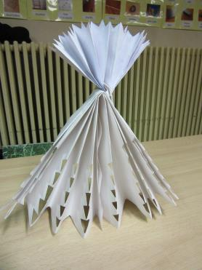  A partir de papier machine
Créer un vêtement ou un accessoire original en utilisant l’assemblage | Utiliser des bandes de papier, des formes géométriques ou libres découpées toujours de même forme. | 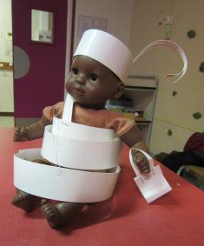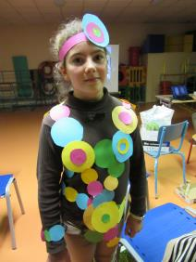  A partir de formes circulaires
Créer un vêtement ou un accessoire original en rendant hommage à une œuvre ou un artiste. | Détourner le motif, la composition ou la forme | 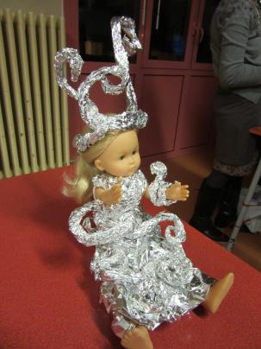  Hommage à Klimt
Créer un vêtement ou un accessoire original en jouant sur des actions plastiques. | Jouer sur une seule action plastique  Jouer sur deux actions plastiques | 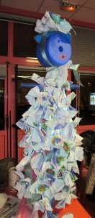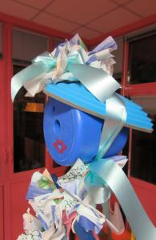  Action de nouer  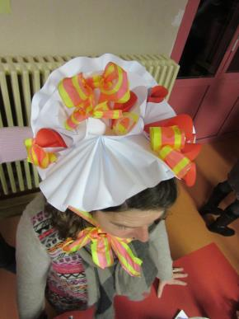  Action de plier et de nouer

Vous trouverez de nombreux documents sur le site arts visuels à partir de la mi-décembre :

http://arts-visuels76.spip.ac-rouen.fr

Vous pouvez me contactez par mail :
Christine.richard@cegetel.net

Bon projet ! Christine Richard CPAV 76

